
AUSSCHREIBUNG

6. Bergrennrevival/Oldtimertreffen von Bad Mühllacken – Lacken

MOTTO: Treffen historischer Kraftfahrzeuge (und solche, die es noch werden wollen) mit zweimaligem Befahren der historischen Bergrennstrecke im Rahmen der StVo
Fahrzeuge entsprechend den Teilnahmebedingungen

Um den Ausgaben einigermaßen Herr zu werden, erlauben wir uns ein Startgeld von 80 Euro pro Fahrzeug einzuheben. Startgeld ist Reuegeld und wird im Regelfall nicht zurückgezahlt!
Für Teilnehmer und Beifahrer haben wir je einen Essens/Getränkegutschein vorbereitet.
Jeder Teilnehmer wird mit einer kleinen Überraschung belohnt.

Freitag 4. August 2023

15.00 – 20.00 Teilnehmer die schon am Freitag anreisen werden gebeten ihre Fahrzeuge unbedingt noch abends abzuladen, die Anhänger zu verstauen und auch die Anmeldung durchzuführen. (Es besteht auch die Möglichkeit Wohnmobile abzustellen, Platz aber ohne Infrastruktur)
Samstag 5. August 2023
6.30 – 11 Uhr: Eintreffen der Fahrzeuge,
Anmeldung, techn.- und administrative Abnahme
11.45 Uhr: FAHRERBESPRECHUNG – verpflichtende Teilnahme
12:30 Uhr: Start einzeln zur ersten Demofahrt, mit anschl. gemeinsamer Rückkehr
ca.15Uhr: Start einzeln zur zweiten Demofahrt, mit anschl. gemeinsamer Rückkehr

Alles Wesentliche über den Veranstalter entnehmt bitte: www.migbm.at
TEINAHMEBEDINGUNGEN
Im Fahrerlager möchten wir folgende Fahrzeuge gerne willkommen heißen:

KATEGORIE:
- Renn-, Touren-, und Sportwagen, Motorräder und Gespanne mit unmittelbarem
Zusammenhang des Bergrennens von Bad Mühllacken.
- Renn-, Touren-, und Sportwagen, Motorräder und Gespanne bis
Ca. Bj. 2000 – im Ermessen des Veranstalters
- Elitefahrzeuge (Rennfahrzeuge und Sportwagen) auch jünger – im Ermessen des Veranstalters

Was wir im Fahrerlager platzmäßig nicht unterbringen:
- grundsätzlich teilnahmeberechtigte Fahrzeuge, die den TÜV
auch bei bestem Willen nicht schaffen

- Wenn Ihr wisst, dass Euer Vehikel nicht ganz stubenrein ist
(also Lackerl macht), bitte legt einen Karton o.Ä. darunter
Wir befinden uns am Rand eines Naturschutzgebietes!!

Aufgrund des Platzmangels im Fahrerlager gibt es eine begrenzte Teilnehmerzahl!

Und was wollen wir nicht auf den Zuschauerparkplätzen:
- Flohmarktware, Teileanbieter, Händler,
- keine Firmen- und Geschäftswerbung jedweder Art
(ausgenommen Sponsoren)
Bitte lasst Eure Hunde zu Hause, deren Ohren werden´s Euch danken!
Und nehmt beim Heimgehen euren Abfall wieder mit!!

Schlusswort: Wir hoffen, Ihr habt Verständnis für die Teilnahmebedingungen und genießt den Event!

Information für Zuschauer: EINTRITT FREI
Zuschauerparkplätze sollten ausreichend vorhanden sein
ca. 300m ins Fahrerlager
Parkplatzdienst durch die FF Bad Mühllacken und FF Lacken
5 Euro Parkgebühr, am Parkplatz wird für evtl. Schäden jeglicher Art, vom und beim KFZ, keine Haftung übernommen
Der Parkplatz wird nicht bewacht!!

Für das leibliche Wohl sorgt die Jugend der FF Bad Mühllacken u. FF Lacken

ANMELDESCHLUSS: 15.5.2023

Teilnahmebedingungen - Bestandteil der Anmeldung und zwingend einzuhalten

Was ist zu beachten:

Veranstalter ist die „Motorsport IG Bad Mühllacken e.V.“

Sämtliche Entscheidungen, insbesondere solche betreffend Zulassung zur Veranstaltung, Ausschluss und dergleichen werden unanfechtbar vom Veranstalter getroffen.
- Teilnahmeberechtigt sind Fahrzeuge samt Beifahrer, die folgende Kriterien erfüllen:

- Zulassung durch den Veranstalter
- uneingeschränkte Verkehrs- und Betriebssicherheit des Fahrzeuges;
- gültige Fahrerlaubnis des Lenkers und dessen Befähigung, sowie Berechtigung das Fahrzeug auch zu betreiben.
- Notwendige Schutzausrüstung bei Rennfahrzeugen (z.B. Sturzhelm)

- Während der Veranstaltung:
- Es handelt sich um ein Oldtimer-, Renn- und Sportwagentreffen
- Im Zuge dieses Treffens wird die hist. Bergrennstrecke
Bad Mühllacken – Lacken (ca. 4km) 2x gem. der StVo. abgefahren
(bedeutet max. 100km/h, Rechtsfahrgebot und absolutes Überholverbot)
- Es handelt sich um KEIN RENNEN sondern um Demofahrten
- es gibt KEINERLEI ZEITMESSUNG
weder für Höchstgeschwindigkeit, noch für
eine Gleichmäßigkeitsprüfung
- der Zeitplan ist einzuhalten - die Streckensperre ist zeitlich begrenzt!

ACHTUNG – Es gibt keine Sperrzonen für Zuschauer

HAFTUNGSVERZICHT

Die Teilnehmer nehmen auf eigene Gefahr an den Veranstaltungen teil. Sie tragen die
allgemeine zivil- und strafrechtliche Verantwortung für alle von ihnen oder dem von ihnen
benutzten Fahrzeug verursachten Schäden, soweit hiermit kein Haftungsverzicht vereinbart
wird.

Bewerber und Fahrer erklären mit Abgabe dieser Nennung den Verzicht auf Ansprüche jeder
Art für Schäden, die im Zusammenhang mit den Veranstaltungen entstehen, und zwar gegen

- die FIA, FIM, UEM, der AMF, die Mitgliedsorganisationen der AMF, deren Präsidenten, Organe,
Geschäftsführer, Generalsekretäre, MIGBM
- den Promotor
- den Veranstalter, die Streckenposten, die Grundeigentümer, Straßenerhalter
- Behörden, Renndienste und alle anderen Personen, die mit der Organisation der Veranstaltung
in Verbindung stehen,
- den Straßenbaulastträger, soweit Schäden durch die Beschaffenheit der bei der Veranstaltung zu
benutzenden Straßen samt Zubehör verursacht werden, und die Erfüllungs- und
Verrichtungsgehilfen aller zuvor genannten Personen und Stellen, außer für Schäden aus der
Verletzung des Lebens, des Körpers oder der Gesundheit, die auf einer vorsätzlichen oder
fahrlässigen Pflichtverletzung - auch eines gesetzlichen Vertreters oder eines Erfüllungsgehilfen
des enthafteten Personenkreises - beruhen, und außer für sonstige Schäden, die auf einer
vorsätzlichen oder grob fahrlässigen Pflichtverletzung - auch eines gesetzlichen Vertreters oder
eines Erfüllungsgehilfen des enthafteten Personenkreises - beruhen; gegen
- die anderen Teilnehmer (Bewerber, Fahrer, Mitfahrer), deren Helfer, die Eigentümer, Halter der
anderen Fahrzeuge,
- den eigenen Bewerber, den/die eigenen Fahrer, Mitfahrer (anders lautende besondere
Vereinbarungen zwischen Bewerber, Fahrer/n, Mitfahrer/n gehen vor!) und eigene Helfer verzichten
sie auf Ansprüche jeder Art für Schäden, die im Zusammenhang mit der Veranstaltung
entstehen, außer für Schäden aus der Verletzung des Lebens, des Körpers oder der Gesundheit,
die auf einer vorsätzlichen oder fahrlässigen Pflichtverletzung
- auch eines gesetzlichen Vertreters oder eines Erfüllungsgehilfen des enthafteten
Personenkreises - beruhen, und außer für sonstige Schäden, die auf einer vorsätzlichen oder
grob fahrlässigen Pflichtverletzung - auch eines gesetzlichen Vertreters oder eines
Erfüllungsgehilfen des enthafteten Personenkreises - beruhen.

Der Haftungsausschluss wird mit Abgabe der Nennung aller Beteiligten gegenüber wirksam. Er
gilt für Ansprüche aus jeglichem Rechtsgrund, insbesondere sowohl für
Schadenersatzansprüche aus vertraglicher als auch außervertraglicher Haftung und auch für
Ansprüche aus unerlaubter Handlung.

Stillschweigende Haftungsausschlüsse bleiben von vorstehender Haftungsausschlussklausel
unberührt.

Motorsport IG Bad Mühllacken e.V.
i.V. Sandler Christian
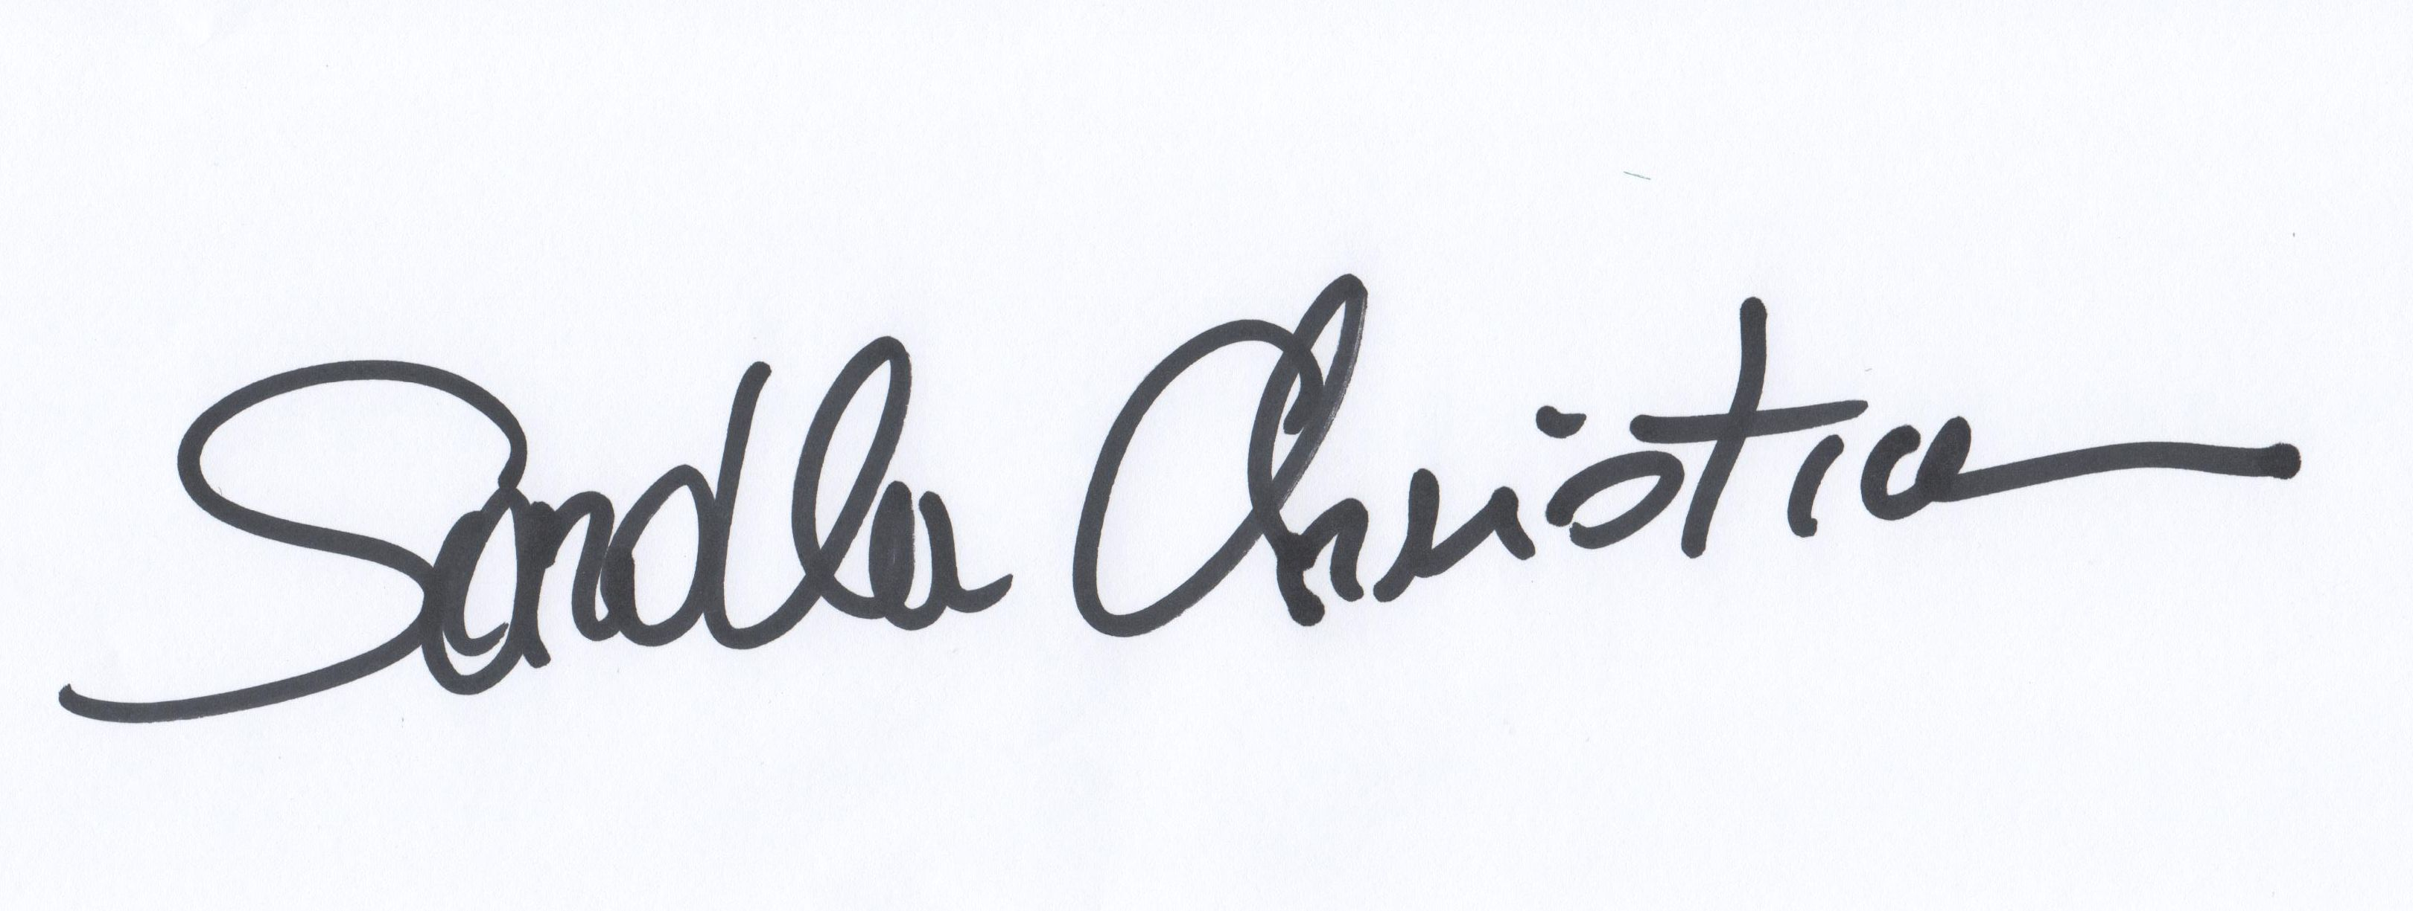

Wir wünschen ALLEN viel Spaß bei
“something completely different“

